登船人員紀錄表(Record of boarding personnel)
日期(Date)：
船舶名稱(Ship Name)：_______________
1.登船業別或對象僅限CIQS機關、船舶貨物裝卸承攬業、船務代理業、船舶理貨業、船舶公證業、船舶修理業、貨櫃、散雜貨解(繫)固業、引水人、國外驗船機構。
2.本資料僅提供港埠管制及疫調使用，請據實填寫。
3.違反以上規定者，將依商港法或傳染病防治法逕行裁處
公司/機關名稱
(Company/Agency
name)
上船時間
(Embarkation
Time)
姓名
電話號碼
縣市
鄉鎮市區
下船時間
(Name)
(Phone No.)
(City)
(District)
(Disembarkation Time)
00公司
林壹(範例)
0912345678
高雄
三民
02:00 PM
06:00 PM
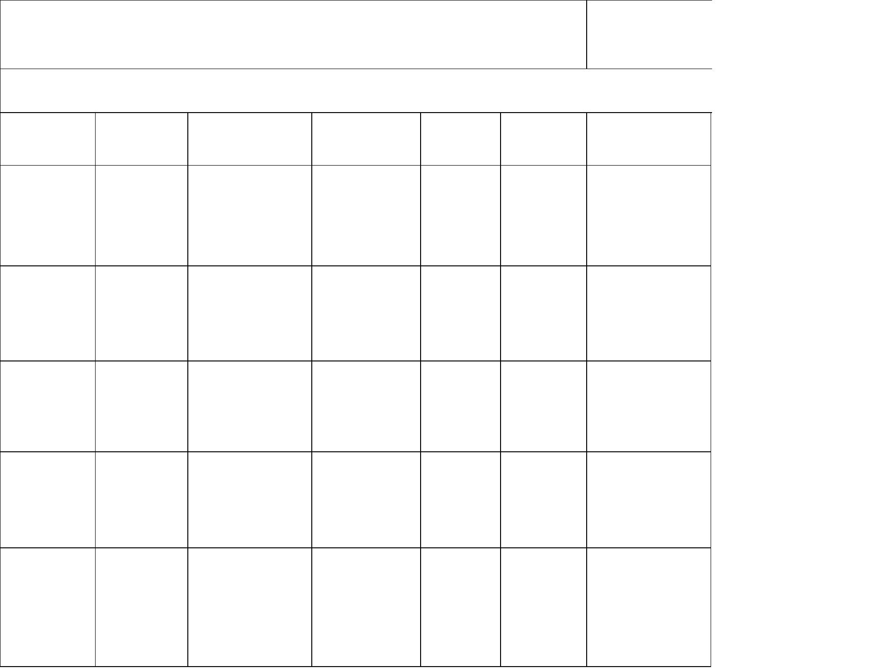

)：_______/______/______
防護裝備
(Protective equipment)
□口罩 Mask
□面罩 Face shield
□護目鏡 Medical Goggles
□隔離衣Isolation gown
□防護衣 Protective clothing
□防水手套 protective gloves
□口罩 Mask
□面罩 Face shield
□護目鏡 Medical Goggles
□隔離衣Isolation gown
□防護衣 Protective clothing
□防水手套 protective gloves
□口罩 Mask
□面罩 Face shield
□護目鏡 Medical Goggles
□隔離衣Isolation gown
□防護衣 Protective clothing
□防水手套 protective gloves
□口罩 Mask
□面罩 Face shield
□護目鏡 Medical Goggles
□隔離衣Isolation gown
□防護衣 Protective clothing
□防水手套 protective gloves
□口罩 Mask
□面罩 Face shield
□護目鏡 Medical Goggles
□隔離衣Isolation gown
□防護衣 Protective clothing
□防水手套 protective gloves

